Ärger
mit den
Betriebskosten ?

Dann kommt zur
Informationsveranstaltung
mit Rechtsanwälten der
Berliner Mietergemeinschaft
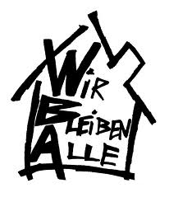

am Donnerstag 12.1.12
Reichenbergerstr. 129
im ZIK / Orangerie
Beginn: 19 Uhr

Mieter_innen-Initiative
Cafe Reiche
und

